***BỘ GIÁO DỤC VÀ ĐÀO TẠO***

***TRƯỜNG ĐẠI HỌC GIA ĐỊNH***

***KHOA CÔNG NGHỆ THÔNG TIN***

***ĐỒ ÁN MÔN HỌC***

***ĐẠI CƯƠNG KỸ THUẬT PHẦN MỀM***

***DỰ ÁN PHÁT TRIỂN PHẦN MỀM QUẢN LÝ THƯ VIỆN OPEN LIBRARY***

***Giảng viên hướng dẫn: ThS. LÊ HUỲNH PHƯỚC***

***Sinh viên thực hiện: HUỲNH HỮU MINH 2004110025 – K14DCPM01***

***LÊ VIỆT ĐỨC 20041100 - K14DCPM01***

***VŨ HOÀNG TUẤN ANH 20041100 - K14DCPM01***

***NGUYỄN ĐÌNH KHIÊM 20041100 - K14DCPM01***

***🙜 Hk1 năm học 2022-2023🙞***

**MỤC LỤC**

Mở đầu 4

I. Hiện trạng và yêu cầu 5

1. Hiện trạng 5

2. Yêu cầu 5

a. Độc giả 5

b. Quản thư 6

c. Quản lí 6

3. Các biểu mẫu thống kê 6

4. Mô hình hóa yêu cầu 8

4.1. Xác định Actor 8

4.2. Xác định Use case 8

4.3. Xác định sơ đồ Use case 10

4.4. Mô tả các Use case 11

II. Phân Tích chương trình 15

1. Sơ đồ lớp (Class Diagram) 15

2. Sơ đồ tuần tự (Sequency Diagram) 15

3. Sơ đồ trạng thái statechart. 16

III. Thiết kế 21

1. Thiết kế giao diện 21

1.1. Menu 21

1.2. Thiết kế màn hình 22

1.2.1. Sơ đồ màn hình 22

22

IV. Cài đặt và thử nghiệm 23

1. Cài đặt 23

❖ Danh sách tình trạng cài đặt các chức năng (mức độ hoàn thành) 24

2. Các thử nghiệm 24

V. Tổng kết 28

A. Kết quả đạt được 28

B. Ưu điểm và khuyết điểm 28

1. Ưu điểm 28

2. Khuyết điểm 28

C. Hướng phát triển tương lai 28

Đánh giá của GVHD 29

Lời cảm ơn 30

Mở đầu

Hiện nay, thư viện là một hệ thống khá phổ biến trong các trường học cũng như trên các tỉnh thành trong cả nước. Đi cùng với sự phát triển của các thư viện là nhu cầu của độc giả tăng lên, và số lượng sách trong thư viện cũng tăng lên rất nhiều so với những hệ thống thư viện đơn giản và nhỏ lẻ trước đây.

Và, cũng một yêu cầu được đặt ra cùng với sự phát triển đó là làm thế nào để quản lý các thông tin trong thư viện một cách tốt nhất và có hiệu quả nhất. Vì vậy, em xin giới thiệu 1 hệ thống quản lý thư viện, đáp ứng được 1 số chức năng cơ bản cần thiết của một hệ thống quản lý thư viện là quản lý tài liệu, độc giả, quản lý cập nhật và quản lý quá trình mượn và trả sách trong thư viện. Hệ thống mà em đang giới thiệu tập trung chủ yếu vào quản lý dữ liệu ( tài liệu, bạn đoc ) và quản lý mượn, trả sách…

Do phạm vi bài viết lớn nên chương trình được viết theo các chức năng cơ bản không đi sâu vào các chi tiết của quá trình quản lí thư viện, báo cáo và dữ liệu chỉ được mô tả các chức năng quan trọng nhất mang tính đặc trưng cho các chức năng chính. Trong khoảng thời gian ngắn và chưa có kinh nghiệm trong thiết kế phần mềm cũng như thiết kế các sơ đồ ngữ cảnh của chương trình vì vậy không chánh khỏi những sai sót. Rất mong được sự dạy bảo thêm của thầy và để hoàn thiện bài sau tốt hơn.

1. Hiện trạng và yêu cầu
2. Hiện trạng

* Thành phố Hồ Chí Minh là trong những thành phố lớn cửa Việt Nam , tập trung nhiều độc giả có đam mê đọc sách , có nhiều trường Đại Học tập trung nhiều sinh viên vì thế cũng có rất nhiều giảng viên và cũng là nơi tập trung đa dạng cái ngành nghề.
* Nhằm đáp ứng tất cả nhu cầu đọc sách của nhứng độc giả ấy thì chúng em đang có môt dự án phát triển phần mềm Open Library và áp dụng cho thư viện được chia thành 3 nhánh ở khu vực Quận Bình Thạnh , Quận 1 và Quận Phú Nhuận. Và đồng thời chúng em cũng áp dụng những kiến thức được học vào thực tế.

1. Yêu cầu

Những chức năng của chương trình sẽ được hỗ trợ thực hiện trên máy tính.

Chương trình cho phép:

1. Độc giả

* Người dùng có thể tra cứu sách bằng cách tìm kiếm theo tựa đề hoặc tên tác giả. Hệ thống sẽ trả về danh sách các quyển sách phù hợp với yêu cầu tìm kiếm của người dùng bao gồm thông tin: tựa sách, tác giả, nhà xuất bản, năm xuất bản, lời giới thiệu, rating, số lượng sách còn ở các chi nhánh. Khi xem chi tiết, độc giả sẽ thấy thêm các lời bình của các độc giả khác
* Dựa vào kết quả tìm kiếm, người dùng có thể đăng kí mượn sách bằng cách click chọn quyển sách cần mượn tương ứng với chi nhánh muốn lấy sách. Lúc này nếu chưa đăng nhập thì hệ thống sẽ chuyển sang đăng nhập.
* Trong quá trình mượn sách, độc giả được quyền bình luận, rating cho quyển sách mà mình đang mượn. Nếu người dùng chưa đăng nhập thì hệ thống sẽ để nhắc nhở người dùng đăng nhập để có thể bình luận rating.
* Ngoài ra, độc giả còn có thể yêu cầu thư viện mua thêm sách. Người chỉ cần điền tên quyển sách và tác giả. Chức năng này chỉ được hiện thị khi người dùng đã đăng nhập.

1. Quản thư

* Sau khi đăng kí mượn sách trên nền web độc giả đến chi nhánh đó và cung cấp mã số độc giả cho quản thư để lấy sách mượn tại đây.
* Độc giả có thể vào trong kho sách và lấy sách cần mượn ra. Khi đó, quản thư sẽ quét mã sách và tiến hành thủ tục đặt sách giúp cho độc giả 2
* Khi trả sách, độc giả phải trả sách đúng với chi nhánh đã mượn sách. Độc giả chỉ cần đưa các quyển sách cần trả, quản thư sẽ quét mã sách để tiến hành thủ tục trả sách.
* Đối với sinh viên sẽ bị giới hạn thời gian mượn sách là 7 ngày. Giảng viên thì không có giới hạn về thời gian nhưng chỉ được mượn tối đa 5 quyển trong một năm. Còn độc giả khác thì chỉ được mượn tối đa 7 ngày và không được mượn quá 3 quyển.
* Trường hợp trễ hạn, người dùng sẽ bị cấm mượn sách tương ứng với số ngày đã mượn trễ.

1. Quản lí

* Người quản lý có thể thêm sách mới và phân bổ lượng sách cho các chi nhánh sao cho hợp lý hơn
* Người quản lý có thể xem thông kê các yêu cầu mua sách cùng với số lượng của các yêu cầu đó.

1. Các biểu mẫu thống kê

* **Biễu mẫu 1: (BM1)**

|  |  |
| --- | --- |
| Thông tin Độc giả | |
| ID: |  |
| Name: |  |
| Job: |  |
| Address: |  |
| Phone number: |  |
| Email: |  |

* **Biễu mẫu 2: (BM2)**

|  |  |
| --- | --- |
| **Thông tin sách** | |
| **ID:** | **Title:** |
| **Author:** | |
| **Publisher:** | **Publishyear:** |
| **Kind:** | **Rating:** |
| **Amount:** |  |

* **Biễu mẫu 3: (BM3)**

|  |  |  |  |  |
| --- | --- | --- | --- | --- |
| **Danh sách sách trong thư viện** | | | | |
| **ID** | **Title** | **Author** | **Publishyear** | **Rating** |
|  |  |  |  |  |

* **Biễu mẫu 4: (BM4)**

|  |  |  |  |
| --- | --- | --- | --- |
| **Danh sách độc giả rating sách** | | | |
| **User name** | **Idbook** | **Title** | **Rating** |
|  |  |  |  |

* **Biễu mẫu 5: (BM5)**

|  |  |  |
| --- | --- | --- |
| **Thống kê yêu cầu mua sách của độc giả** | | |
| **User name** | **Title** | **Author** |
|  |  |  |

1. Mô hình hóa yêu cầu


5. 1. Xác định Actor

* Hệ thống gồm có 4 Actor:
* Readers (Độc giả): có chức năng : tra cứu , đăng kí mượn , bình luận , rating , yêu cầu thư viện mua thêm sách.
* Librarians (Quản thư): có chức năng quản lí mượn trả sách của độc giả.
* Manager (Quản lí): có chức năng quản lí sách trong thư viện , phân bổ lượng sách cho các chi nhánh của thư viện và có thể thống kê các yêu cầu mua sách của các độc giả
  1. Xác định Use case
* **Đăng nhập** : Cho phép người dùng đăng nhập vào hệ thống
* **Đăng ký**: Cho phép người dùng mới có thể đăng nhập vào hệ thống và cách thực hiện các chức năng của hệ thống.
* **Tìm kiếm sách**: Cho phép độc giả có thể tìm kiếm sách mình muốn và xem những thông tin về những cuốn sách ấy.
* **Đăng ký mượn sách**: Cho phép độc giả có thể chọn và mượn cuốn sách ấy.
* **Bình luận / Rating**: Cho phép độc giả có thể bình luận và đánh giá cuốn sách mà mình đã đăng ký mượn
* **Yêu cầu** : Cho phép độc giả có thể yêu cầu thư viện mua thêm những cuốn sách đã hết hoặc không có trong cửa hàng.
* **Độc giả mượn sách**: Cho phép quản thư kiểm tra và lấy sách cho độc giả khi đã đăng kí mượn trên web.
* **Order sách cho độc giả**: Cho phép quản thư tại thư viên có thể đặt sách cho độc giả khi mượn trực tiếp tại cửa hàng.
* **Độc giả trả sách**: Cho phép quản thư có thể quản lí việc trả sách trực tiếp tại cửa hàng của độc giả.
* **Thêm sách:** Chức năng cho phép quản lí thư viện có thể thêm những cuốn sách mới vào cửa hàng.
* **Phân bổ sách cho chi nhánh:** Cho phép quản lí phân bổ số lượng sách , loại sách phù hợp cho từng chi nhánh tại cửa hàng.
* **Thống kê yêu cầu mua sách**: Cho phép quản lí có thể thống kê những yêu cầu mua thêm sách mà độc giả yêu cầu.
  1. Xác định sơ đồ Use case

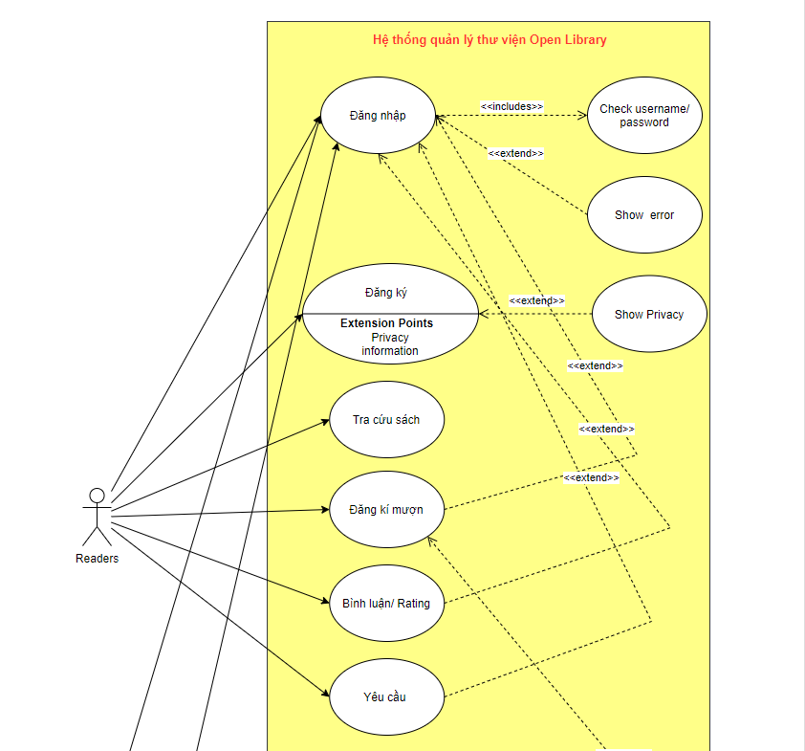

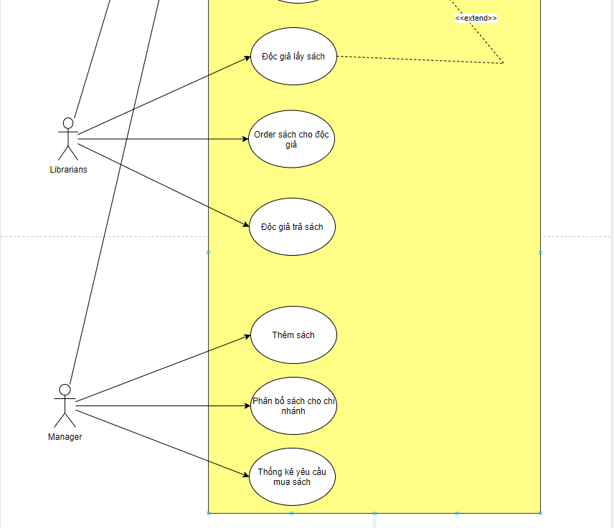

Độc giả mượn sách

* 1. Mô tả các Use case
* **UC.7: Độc giả mượn sách đã đăng kí mượn**
* Actor: Readers (Độc giả) , Librarians (Quản thư)
* Mô tả: Độc giả đến mượn sách tại cửa hàng khi đã đăng kí mượn trên web trước đó
* Ưu tiên: Cao
* Rủi ro: thấp
* Kịch bản: 2
  + Kịch bản 1:

1. Độc giả: Đến yêu cầu được mượn sách đã đăng kí mượn
2. Librarians: Chọn chức năng độc giả mượn sách đã đăng kí mượn.
3. System: Hiển thị bảng điền mã số độc giả.
4. Librarians: Yêu cầu độc giả cung cấp mã
5. Độc giả: Cung cấp mã số độc giả
6. Librarians: Nhập mã số độc giả
7. Sysytem: Hiển thị thông tin độc giả và sách đã đăng kí mượn.
8. Librarians: Lấy sách cho độc giả và xác nhận.

* Kịch bản 2:

1 🡪 2 🡪 3 🡪 4 🡪 5 🡪 6

1. System: Hiển thị thông tin độc giả và không hiển thị sách (Vì khách hàng chưa đăng kí mượn trên web)

* **UC.8: Độc giả mới mượn sách**
* Actor: Readers (Độc giả) , Librarians (Quản thư)
* Mô tả: Độc giả đến mượn sách tại cửa hàng và quản thư tiến hành đặt sách cho độc giả
* Ưu tiên: Cao
* Rủi ro: thấp
* Kịch bản: 2
  + Kịch bản 1:

1. Độc giả: Chọn sách từ trong thư viện và yêu cầu được mượn
2. Librarians: Chọn chức năng Order sách cho độc giả.
3. System: Hiển thị bảng biểu điền thông tin độc giả
4. Librarians: Yêu cầu độc giả cung cấp thông tin
5. Độc giả: Cung cấp thông tin
6. Librarians: Nhập thông tin độc giả
7. System: Yêu cầu xác nhận thông tin đã điền
8. Librarians: Xác nhận thông tin
9. System: Hiển thị bảng biểu điền mã sách độc giả mượn
10. Librarians: Điền mã sách mà độc giả mượn.
11. System: Yêu cầu xác nhận thông tin đã điền
12. Librarians: Xác nhận thông tin
13. System: Thông báo đã lưu thông tin độc giả mượn sách.
14. Librarians: Tiến hàng Order sách cho độc giả trên web.

* Kịch bản 2:

1 🡪 2 🡪 3 🡪 4 🡪 5 🡪 6 🡪 7 🡪 8

1. System: Thông báo độc giả đã có tài khoản web.
2. Librarians: Chọn xác nhận.
3. System: Hiển thị bảng điền mã số độc giả
4. Librarians: Yêu cầu độc giả cung cấp mã độc giả
5. Độc giả: Cung cấp mã độc giả
6. Librarians: Nhập mã độc giả
7. System: Hiển thị thông tin độc giả.
8. Librarians: Chọn xác nhận.
9. System: Hiển thị bảng biểu điền mã sách độc giả mượn
10. Librarians: Điền mã sách mà độc giả mượn.
11. System: Yêu cầu xác nhận thông tin đã điền
12. Librarians: Xác nhận thông tin
13. Librarians: Tiến hàng Order sách cho độc giả.

* **UC.9: Quản lí trả sách**
* Actor: Readers (Độc giả) , Librarians (Quản thư)
* Mô tả: Độc giả đến trả sách tại cửa hàng
* Ưu tiên: Cao
* Rủi ro: Trung bình
* Kịch bản: 2
  + Kịch bản 1:

1. Độc giả: Đến chi nhánh và yêu cầu được trả sách
2. Librarians: Chọn chức năng độc giả trả sách.
3. System: Hiển thị bảng số đọc giả
4. Librarians: Yêu cầu độc giả cung cấp mã
5. Độc giả: Cung cấp mã số độc giả
6. Librarians: Nhập mã số độc giả
7. Sytem: Hiển thị thông tin độc giả và sách đã đăng kí mượn.
8. Librarians: Chọn chức năng kiểm tra thời gian mượn của sách.
9. System: Thông báo sách trả đúng thời hạn và Hiển thị bảng thông báo xác nhận độc giả trả sách
10. Librarians: Xác nhận.
11. System: Thông báo độc giả trả sách thành công.

* Kịch bản 2:

1 🡪 2 🡪 3 🡪 4 🡪 5 🡪 6 🡪7 🡪8

1. System: Thông báo đã quá hạn trả sách và Hiển thị bảng xửa lí sách trả quá hạn.
2. Librarians: Chọn cách xử lí khi độc giả trả quá hạn .
3. System: Yêu cầu xác nhận xử lí trả quá hạn
4. Librarians: Xác nhận
5. System: Hiển thị bảng thông báo xác nhận độc giả trả sách
6. Librarians: Xác nhận.
7. System: Thông báo độc giả trả sách thành công.
8. Phân Tích chương trình
9. Sơ đồ lớp (Class Diagram)

* 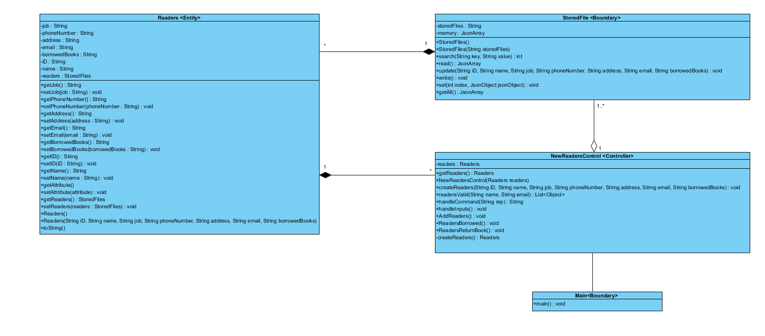**Sơ đồ hệ quản lí mượn trả của quản thư (Librarians).**

1. Sơ đồ tuần tự (Sequency Diagram)

* 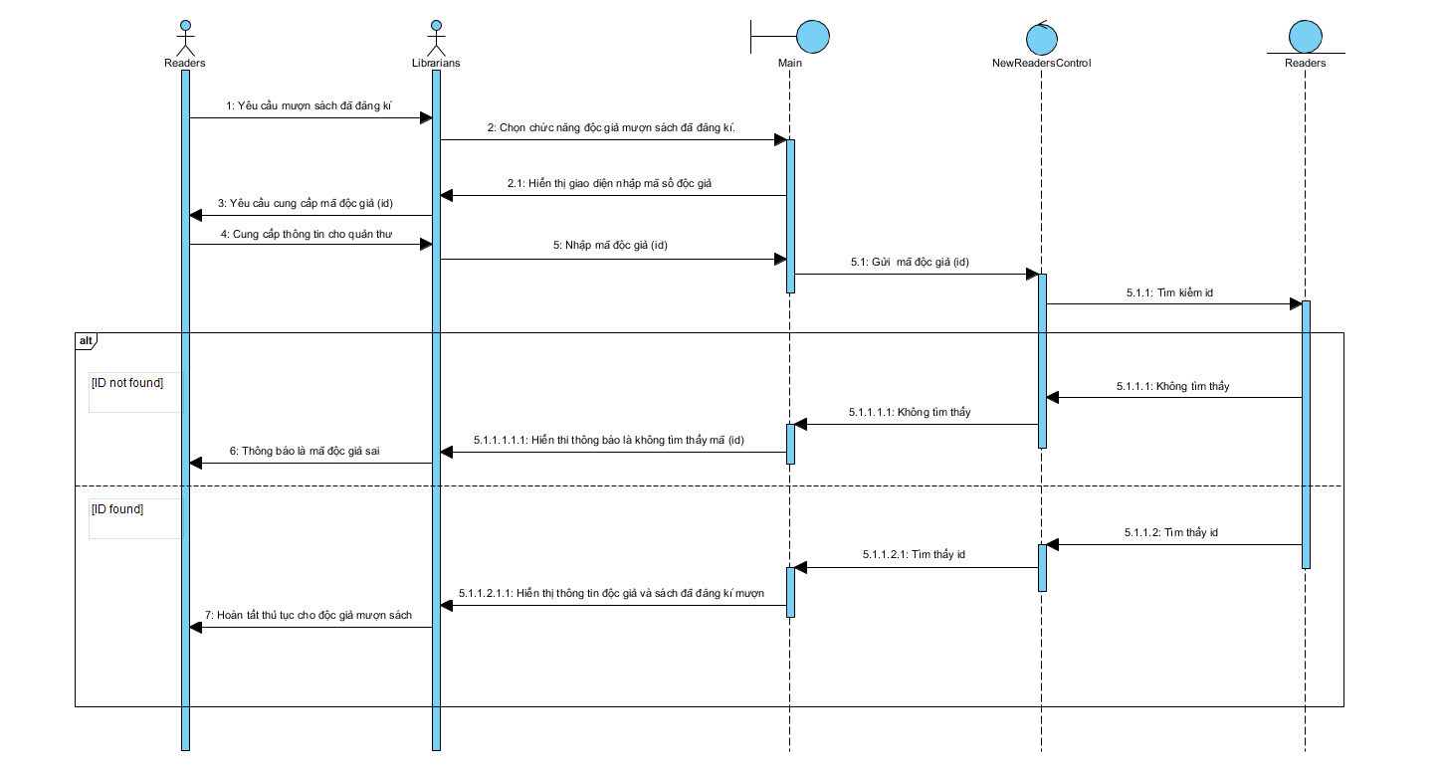**Sơ đồ tuần tự chức năng mượn sách của độc giả khi đã đăng kí mượn trên web**
* **Sơ đồ tuần tự chức năng của độc giả mới khi mượn tại cửa hàng**

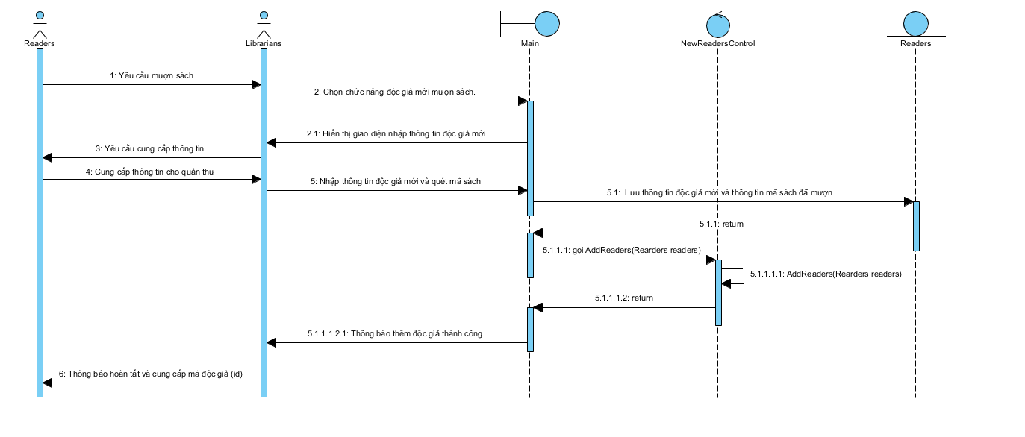

1. Sơ đồ trạng thái statechart.

* 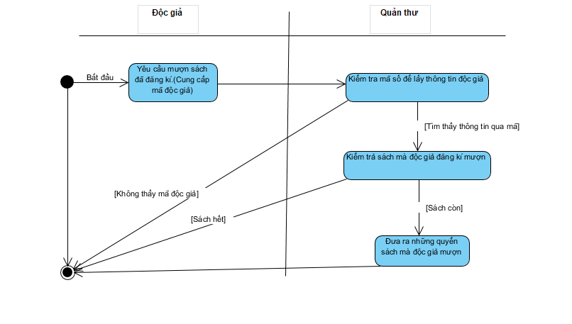 **Sơ đồ tuần tự chức năng của độc giả mới khi mượn tại cửa hàng**
* 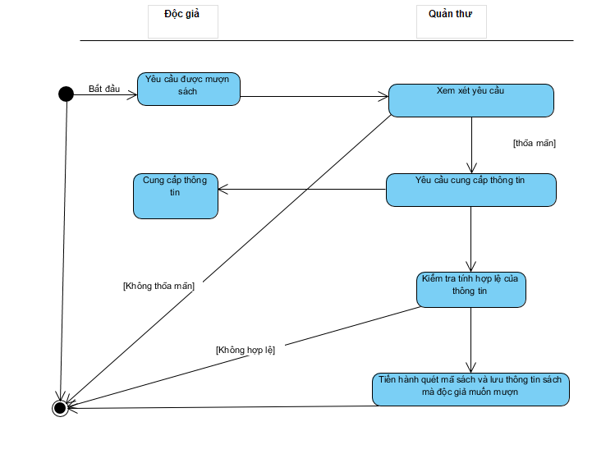**Sơ đồ tuần tự chức năng của độc giả mới khi mượn tại cửa hàng**
  1. Chức năng đăng nhập

**Kịch bản chính:**

-B1: Người dùng lựa chọn chức năng đăng nhập hệ thống

-B2: Hệ thống hiển thị giao diện đăng nhập hệ thống

-B3: Người dùng nhập tên đăng nhập và mật khẩu

-B4: Nếu tên đăng nhập đúng hiển thị thông báo đăng nhập thành công

-B5: Lưu lại mật khẩu và tên đăng nhập.

**Kịch bản con:** khi người dùng nhập sai tên đăng nhập hoặc mật khẩu thì hệ thống sẽ thông báo sai tên đăng nhập hoặc mật khẩu.

* 1. Chức năng đăng kí

**Kịch bản chính:**

-B1: Người dùng lựa chọn chức năng đăng kí hệ thống

-B2: Hệ thống hiển thị giao diện đăng kí hệ thống

-B3: Người dùng nhập tên đăng nhập và mật khẩu và email,…

-B4: Nếu tên đăng nhập, email không bị trùng hiển thị thông báo đăng kí thành công

-B5: Quay trở lại màn hình chính.

**Kịch bản con:** khi người dùng nhập tên đăng nhập hoặc email bị trùng thì hệ thống sẽ thông báo lỗi tên đăng nhập hoặc email. Và bắt nhập tên đăng nhập hoặc email khác không bị trùng với tài khoản đã có sẵn trong hệ thống.

* 1. Chức năng đăng xuất

**Kịch bản chính:**

-B1: Người dùng lựa chọn chức năng đăng xuất hệ thống

-B2: Hệ thống hiển thị giao diện bạn đã đăng xuất hệ thống thành công.

-B3: Quay trở lại màn hình chính.

* 1. Sơ đồ class

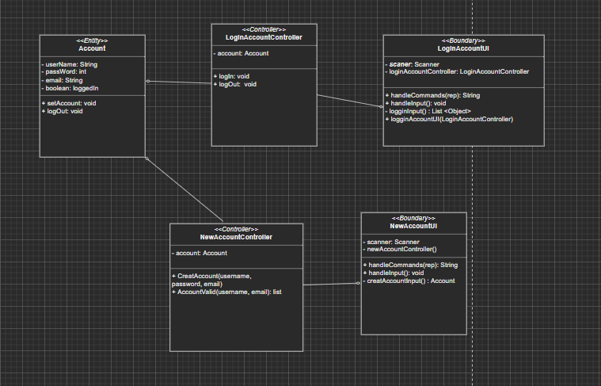

* 1. Sơ đồ sequence

-Đăng nhập

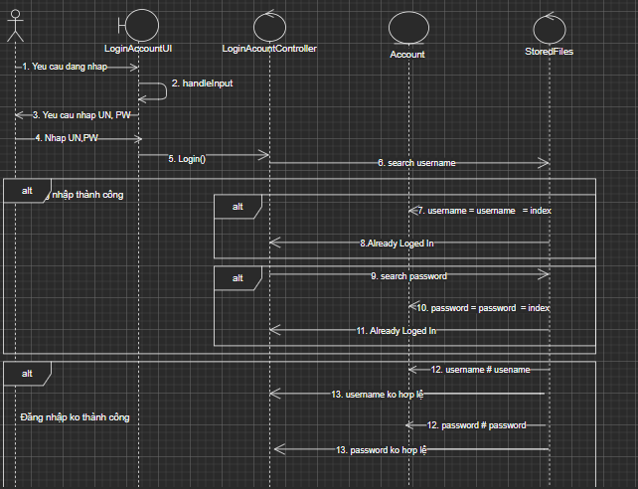

-Đăng xuất

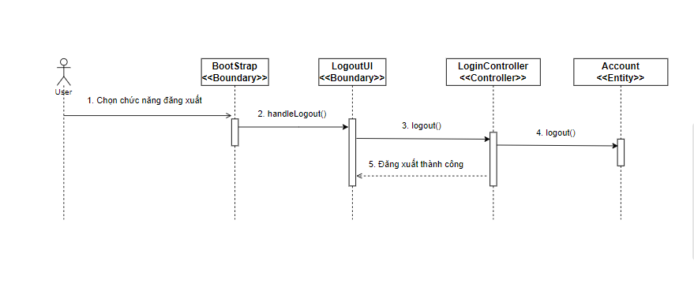

* 1. Sơ đồ sate

-Đăng nhập

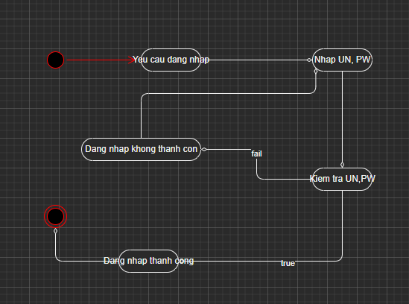s

1. Thiết kế
2. Thiết kế giao diện
   1. Menu

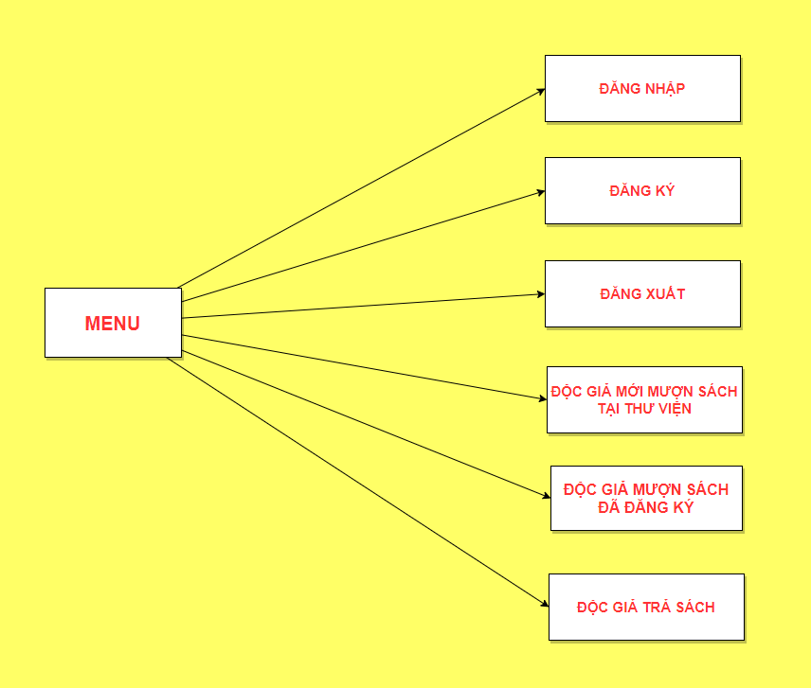

* 1. Thiết kế màn hình
     1. Sơ đồ màn hình

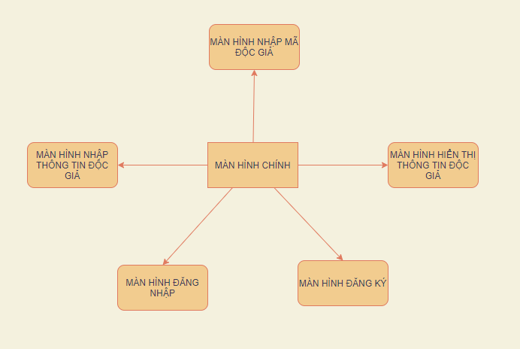

1. Cài đặt và thử nghiệm
2. Cài đặt

* Bảng phân công cài đặt

|  |  |  |  |
| --- | --- | --- | --- |
| STT | Công việc | Người thực hiện | Ký tên |
| 1 | Cài đặt đăng nhập đăng ký , đăng xuất | Lê Việt Đức | Đức |
| 2 | Cài đặt quản lí mượn trả sách | Huỳnh Hữu Minh | Minh |
| 3 | Cài đặt quản lí thống kê yêu cầu | Nguyễn Đình Khiêm |  |
| 4 | Cài đặt web đăng kí mượn sách | Vũ Hoàng Tuấn Anh |  |
| 5 | Viết báo cáo | Huỳnh Hữu Minh | Minh |
| 6 | Kiểm tra chương trình | Huỳnh Hữu Minh | Minh |
| 7 | Vẽ sơ đồ use case | Huỳnh Hữu Minh | Minh |
| 8 | Thiết kế báo cáo Powerpoint | Huỳnh Hữu Minh | Minh |

* Danh sách tình trạng cài đặt các chức năng (mức độ hoàn thành)

|  |  |  |  |
| --- | --- | --- | --- |
| STT | Chức năng | Mức độ hoàn thành | Ghi chú |
| 1 | Mượn sách sau khi đã đăng kí trên web | Hoàn thành 100% |  |
| 2 | Mượn sách trực tiếp tại thư viện | Hoàn thành 100% |  |
| 3 | Trả sách | Chưa hoàn thành |  |
| 4 | Đăng nhập |  |  |
| 5 | Đăng ký |  |  |
| 6 | Đăng xuất |  |  |

1. Các thử nghiệm

* Chức năng kiểm trả sách mà độc giả đã đăng kí mượn trên web (dựa vào mã độc giả)

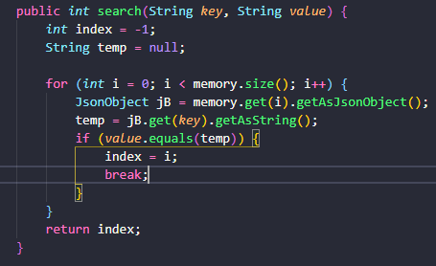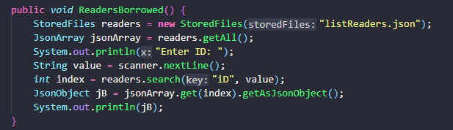Code:

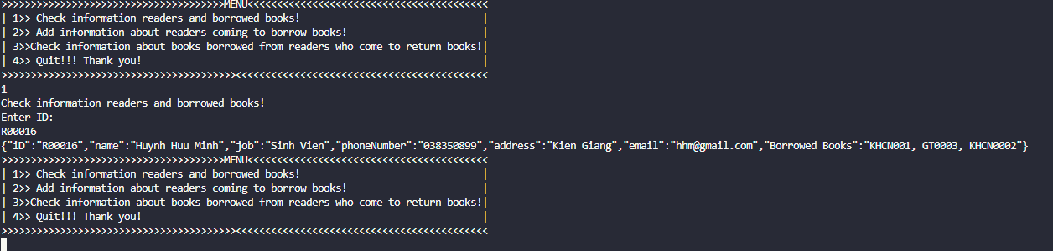Kết quả:

* Chức năng ghi lại thông tin độc giả khi trực tiếp mượn tại thư viện

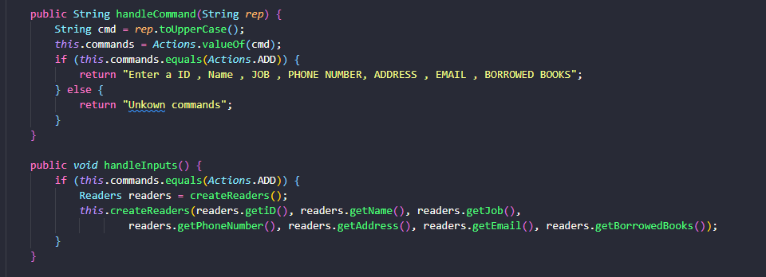Code:

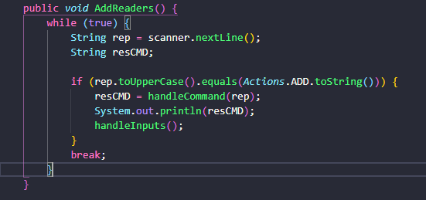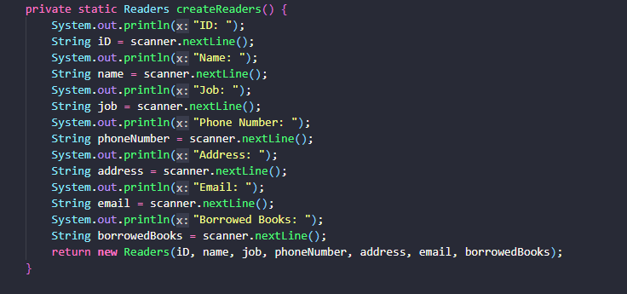

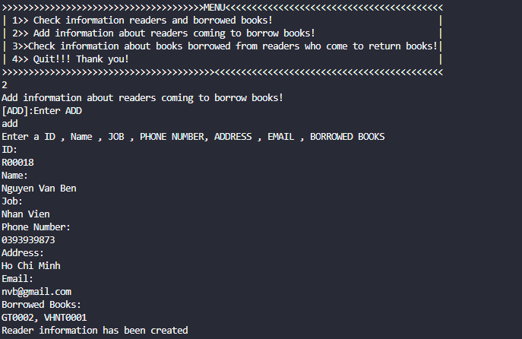Kết quả:

1. Tổng kết
2. Kết quả đạt được

* Áp dụng được những kiến thức đã học qua trường lớp.
* Qua quá trình làm bài có thể rút ra được những lỗi cơ bản mình mắc phải và giải quyết nó một cách chính xác.
* Ứng dụng triệt để những kiến thức tự tìm hiểu qua qua trình làm bài.

1. Ưu điểm và khuyết điểm
2. Ưu điểm

* Đổi mới được cách quản lí thư viện ở nhiều chi nhánh.
* Giúp ghi thông tin độc giả , thông tin sách trở nên dễ dàng và tốt hơn
* Có thể quản lí thư viện một cách dễ dàng hơn

1. Khuyết điểm

* Yêu cầu người dùng phải hiểu được cách sử dụng chương trình.
* Bố cục trình bày chưa đẹp mắt.

1. Hướng phát triển tương lai

* Xây dựng thành một phần mềm tối ưu với nhiều chức năng hơn.
* Có thể thực hiện cái chức năng nhanh mà không cần quá nhiều thao tác.

Đánh giá của GVHD

***Chữ kí GVHD***

Lời cảm ơn

Em xin gửi lời cảm ơn chân thành đến **thầy LÊ HUỲNH PHƯỚC**, người đã tận tình chỉ bảo, hướng dẫn nhóm em hoàn thành đề tài một cách tốt đẹp. Và em cũng thành thật cảm ơn quý thầy cô trong bộ môn ĐẠI CƯƠNG PHẦN MỀM cùng quý thầy cô khoa CNTT cũng như quý thầy cô trong thư viện khoa và trường đã tạo điều kiện thuận lợi nhất cho em trong việc tìm kiếm tài liệu tham khảo, nghiên cứu, học hỏi.

Em xin chân thành ghi nhận những ý kiến đóng góp quý báu của quý thầy cô cùng các bạn vì nhờ đó mà em được mở mang kiến thức và thêm nhiều bài học bổ ích. Bên cạnh những kết quả đạt được trong quá trình làm đề tài nhưng khó tránh khỏi những thiếu sót. Kính mong quý thầy cô cùng các bạn đóng góp thêm ý kiến để đề tài được trọn vẹn hơn.

Sau cùng em xin kính chúc tất cả quý thầy cô được dồi vào sức khỏe để dìu dắt đàn em mai sau ngày một tiến bộ hơn. Kính chúc quý thầy cô an khang thịnh vượng, tràn ngập niềm hạnh phúc.

***Sinh viên thực hiện***

***Huỳnh Hữu Minh***

***Lê Việt Đức***

***Vũ Hoàng Tuấn Anh***

***Nguyễn Đình Khiêm***